Anna Budzoń

Sprawozdanie do scenariusza 4.

08.12.17r.

1. Cel ćwiczenia:

Poznanie działania reguły uczenia Hebba na przykładzie rozpoznawania emotikon.

1. Opis syntetyczny:

Model neuronu Hebba:

1. Wykorzystuje regułę matematyczną Hebba, w której zmiana wagi wij neuronu odbywa się proporcjonalnie do iloczynu jego sygnału wejściowego i wyjściowego:



gdzie η to stała uczenia z przedziału (0,1),

yj – sygnał wejściowy,

yi – sygnał wyjściowy.

1. Reguła Hebba może być stosowana do różnego typu struktur sieci neuronowych i różnych funkcji aktywacji zastosowanych w modelu neuronu.

W projekcie została wykorzystana sigmoidalna funkcja aktywacji.

Struktura identyczna jak w przypadku modelu Adaline czy neuronu sigmoidalnego.

1. Wyróżniamy dwa tryby uczenia z zastosowanie reguły Hebba:
2. Bez nauczyciela

Używa się aktualnej wartości yi sygnału wyjściowego neuronu, jak wyżej. Ten tryb został użyty w projekcie.

1. Z nauczycielem

Sygnał wyjściowy yi zastępuje się wartością zadaną di (sygnał wzorcowy) dla tego neuronu.



1. Uaktualnianie wag – wartości mogą być dowolnie duże, bo w każdym cyklu uczącym następuje proces sumowania:



1. Poprawa stabilności procesu uczenia:

Przyjęcie przy aktualizacji wag nie ostatniej wartości wij, ale wartości zmniejszonej o współczynnik zapominania γ:



Współczynnik zapominania γ zawiera się zwykle w przedziale (0,1) i stanowi najczęściej niewielki procent stałej uczenia η. Przyjęcie dużej wartości γ sprawia, że neuron zapomina większość tego, co zdołał się nauczyć w przeszłości. Najbardziej optymalna wartość współczynnika zapominania to γ < 0.1.

1. Sieć neuronowa Hebba:

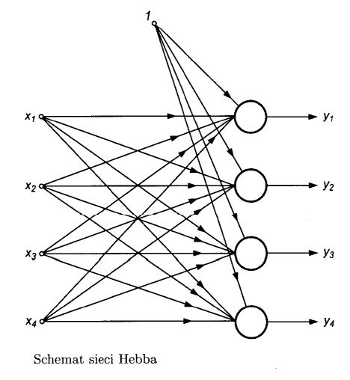

* Opis sieci:

Sieć składa się z warstwy wejściowej (input) oraz warstwy wyjściowej (output).

W projekcie określone jest 100 danych wejściowych xi (input) oraz 6 danych wyjściowych (output).

1. Wygenerowanie danych uczących:
2. Dane uczące to 6 emotikonów o rozmiarze 10x10:

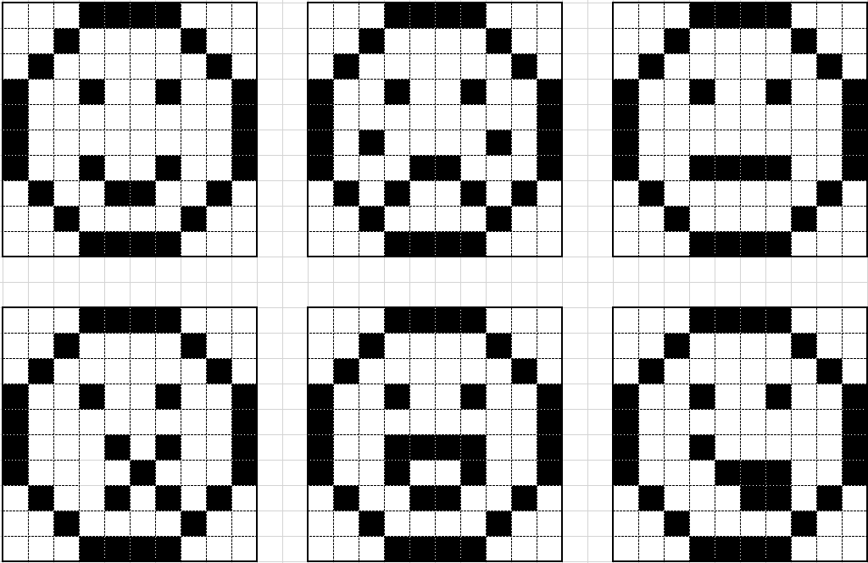

1. Zestaw uczący:

Pierwsze 100 cyfr zero lub jeden reprezentuje dane wejściowe, natomiast ostatnie 6 – prawidłowe dane wyjściowe ( rodzaj emotikony jest reprezentowany przez jedynkę na wyjściu).

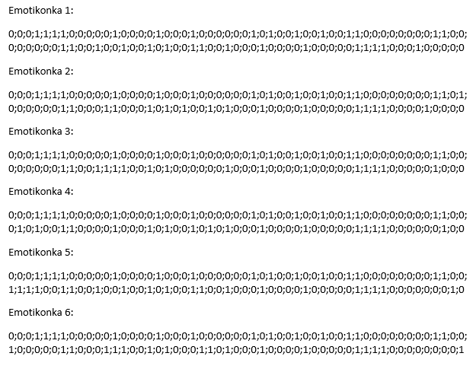

1. Zestaw testujący:

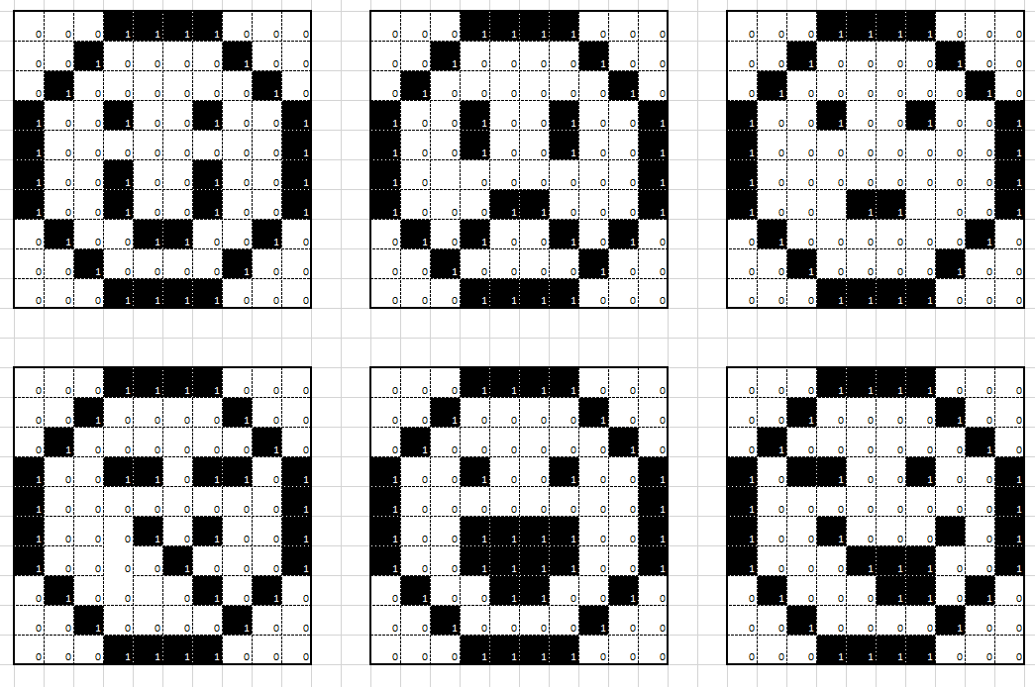

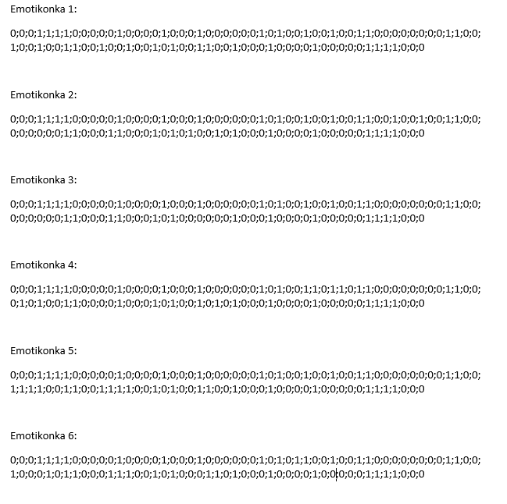

1. Program:
2. Listing kodu:

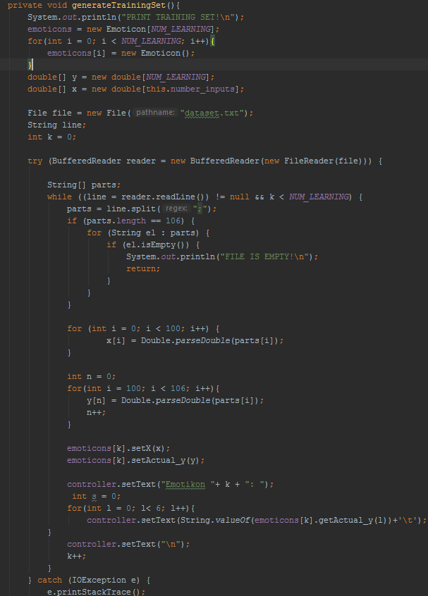

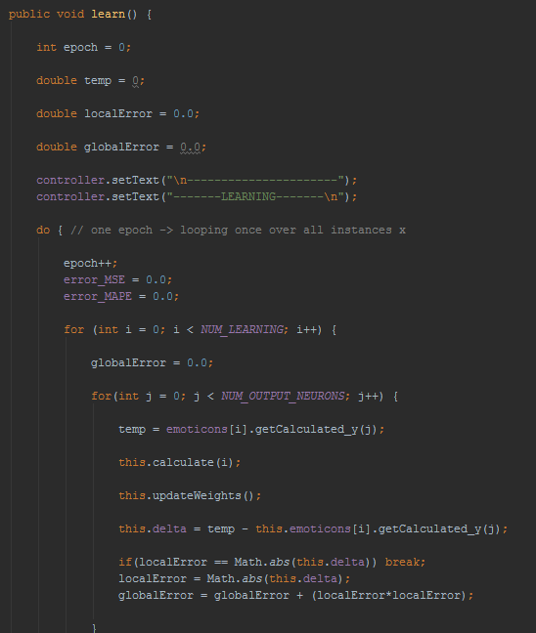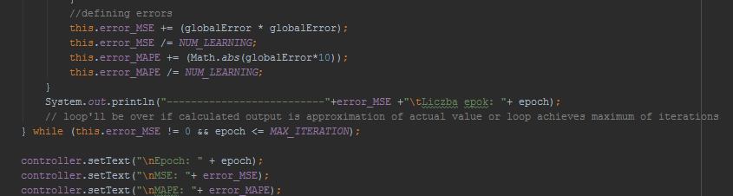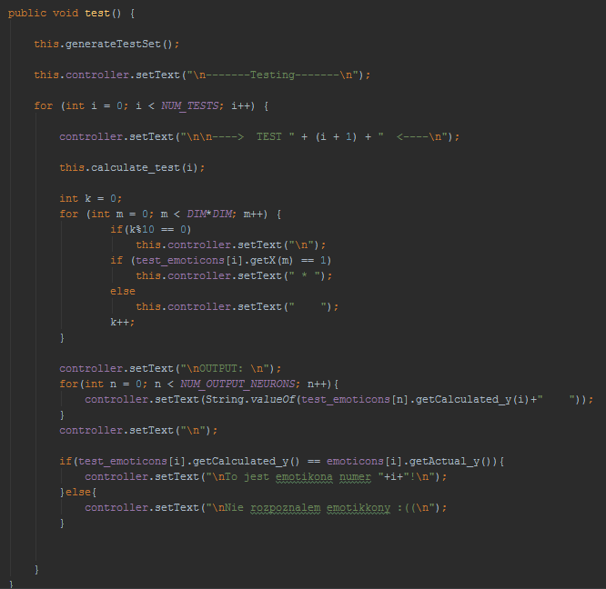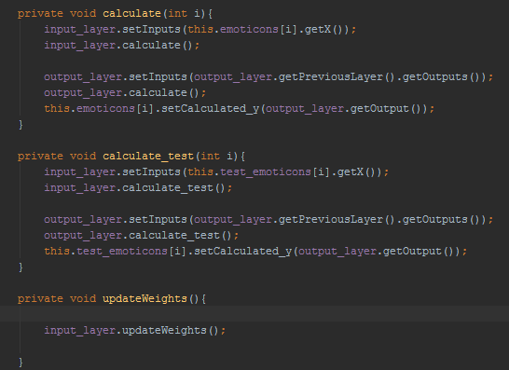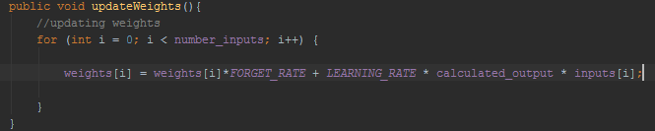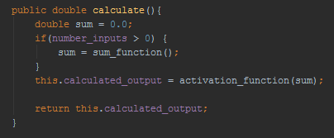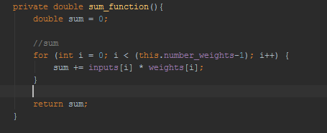

1. Konfiguracje programu:

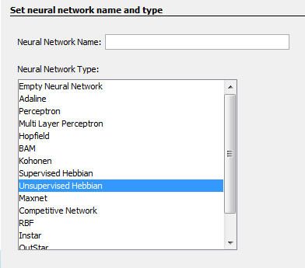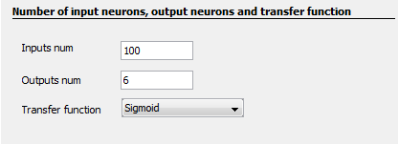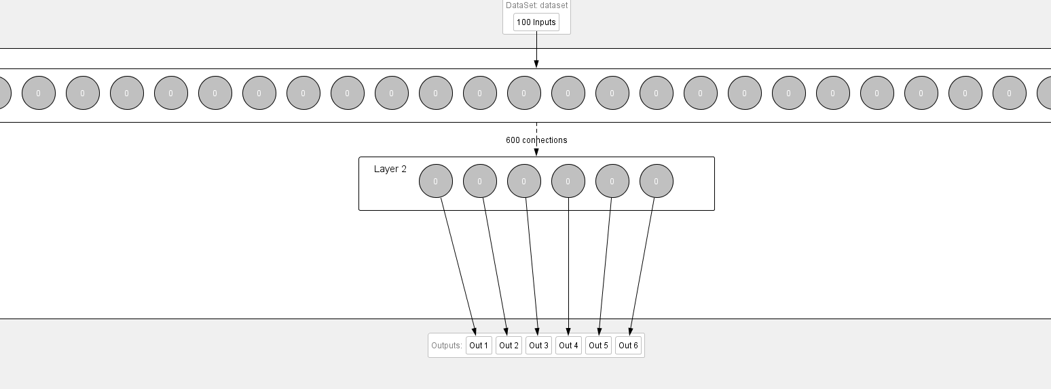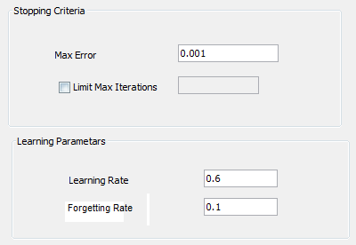

1. Wyniki:

***EXCEL***

1. Wykresy i analiza:
2. Wnioski